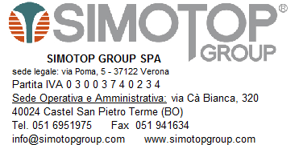

Castel San Pietro Terme
Data: 5/11/2012

Oggetto: LISTINO 2013
Spett.le Cliente,
trasmettiamo in allegato il nuovo listino prezzi che entrerà ufficialmente in vigore il primo gennaio 2013, precisando che le condizioni commerciali concordate restano invariate.

Rispetto all’edizione precedente, risalente al 2011, presenta un aumento generalizzato del 6% (seipercento), dovuto agli incrementi dei costi ed in particolare al continuo e svantaggioso cambio euro/dollaro; situazione che negli ultimi due anni è andata in progressivo peggioramento e che ora non possiamo più ignorare.
Noterete inoltre che la nuova versione del listino è stata notevolmente migliorata ed ampliata. Il listino dei motori non unificati, è stato inserito nello stesso listino dei motori unificati, abbiamo inserito i motori a doppia polarità per ventilatori, il listino dei motori IE3 e ampliato significativamente la lista delle esecuzioni speciali, compreso i supplementi per motori in versione ATEX zona 2-22 e Nema-UL.

Augurando buon lavoro, porgiamo distinti saluti
Simotop Group SpA

